姜堰市商品房买卖合同网上登记备案系统

使 用 说 明 书

姜堰市房产管理局
姜堰市广厦房地产信息中心
扬州市大自然网络信息有限公司

目 录
系统简介 ――――――――――――――――――――――(2)
系统主要模块-----------------------------------------(7)
系统操作步骤-----------------------------------------(8)
登录系统---------------------------------------------(8)
企业基本信息-----------------------------------------(10)
项目入网管理-----------------------------------------(12)
房源信息管理————————————————————（15）
项目销售许可————————————————————（16）
合同管理与模板管理—————————————————（19）
用户管理---------------------------------------------(21)
消息管理器-------------------------------------------(22)
留言板-----------------------------------------------(23)
技术支持---------------------------------------------(23)

系统简介
姜堰市商品房销售合同网上登记备案充分利用现代网络技术和通讯技术，将房地产开发企业从项目入网申请、项目入网审批、立项、获得项目建设许可证、领取项目手册、项目手册的填报、项目建设的全过程、监督验核以及项目预销售申请、审批、项目竣工验收、房屋销售、合同签订、按揭贷款、合同备案、领取产权证等一系列关于房地产开发到销售完成的所有业务实行网络化管理，房地产开发企业足不出户就可以办理完成所有的建设手续和销售手续。
运用该系统，不仅可以减少开发企业的开发成本和费用，大大提高办事效率和办公效率还可以更好的对房地产开发企业的项目建设，房屋销售进行有效公正的监督，从而达到规范约束开发企业行为的目的。
该系统后台数据库采用Qracle大型数据库，运用三层体系架构的组件式开发，系统将界面、界面发布、业务应用逻辑及数据存储分为多个层次分散管理，逻辑或物理地将它们分开，可减轻系统压力，提高整体性能。并且中间层可以采取多机并行的方式，相互备份的方式，保证系统的高可用性。由于将数据与程序、数据控制与应用逻辑分层独立管理，能更严格地控制信息访问；信息传递中采用数据加密技术，可进一步减低信息失密的风险。应用服务器内建安全控制数据库，实现应用服务器与数据服务器的双重权限控制，对权限的划分更准确、灵活、严格。新系统在信息访问、传递和存储三个环节上均有严格的安全措施。此外在网络连接方面，采用虚拟专用网络 (VPN)技术，房地产开发企业和房地产管理局之间是一条穿过混乱的公用网络的安全、稳定的隧道，在这条安全隧道上我们可以进行安全、高效的数据传输。
该系统广泛适用于全国各省、地、市县房地产管理机构，该系统可以作为“金房工程”的重要组成部分，运用该系统将会很大程度提高房地产管理机构和开发企业的工作效率，节省经费开支以及更有效地规范房地产市场。
系统操作查询采用B/S(浏览器/服务器)架构，客户端界面友好，操作简单方便，支持多用户并发操作。
1.客户端推荐配置
CPU:P4 2.8以上
内存：512MB
硬盘：80GB
操作系统：windows xp以上
浏览器:IE 6.0以上
网络：宽带上网
打印机： HP LaserJet 1022 系列激光打印机

注意事项：
- 本系统中所有涉及时间的填写项为标准填写项；标准时间格式为YYYY-MM-DD或者 YYYY/MM/DD（YYYY代表年份为四位数，MM代表月份最大为两位数、DD代表日期最大为两位数），其余的时间格式为非法格式。
- 本系统中的数字格式为YYYYYY.MM（YYYYYY代表整数部分最大9位数，MM代表小数部分，最大为两位数），所有数字为自然数123456……等。本系统中除了合同第四条 计价方式与价款 中使用大写数字以外其余均使用小写数字。
- 系统中楼栋一旦申请销售，则该楼栋的数据及户室数据不允许修改，如果一定要改请与系统管理联系，漏输的户室数据请系统管理员添加。
- 系统中灰色的输入项为不可更改项，如果需要修改请与系统管理员联系。
- 使用本系统时请关闭上网助手之类的弹出窗口拦截工具，否则会影响本系统的使用
- 合同打印预览功能不能正常使用时请设置Internet Explorer工具栏中的 Internet选项-》安全-》自定义级别
设置为下图的设置即可。
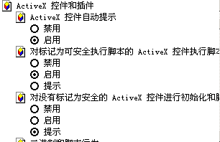
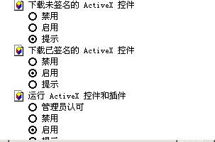
7、如果合同在预览时总页数不为17页时请修改Internet Explorer——查看菜单—文字大小—选择“中”即可。

系统主要模块：
1、登录系统
2、企业基本信息
3、项目入网管理
4、项目销售许可
5、房源信息管理
6、合同管理与模板管理
7、用户管理
8、消息管理

操作步骤：
- 下载安装开发企业端软件
- 向市房产管理局申请获得软件加密狗和密码
- 登录系统
- 修改密码
- 企业基本信息，其中包括的资料请输入完整，如果发生改变，请立即修改，这些信息在签定合同时需要。
- 项目入网管理
- 房源信息管理
- 项目销售许可
- 合同管理与模板管理
一、登录
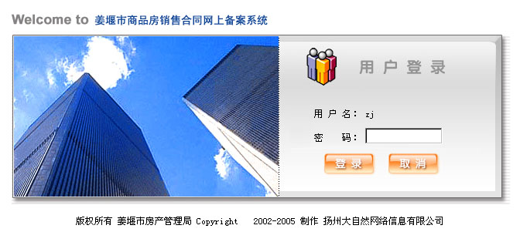
输入用户密码，点击登录即可进入系统，其用户名和密码由房产管理局管理员分配。注意，只有从客户端软件登录才有效。（软件使用前先把软件加密狗插在计算机的usb口上即可。）
登陆成功以后进入系统，如下图：
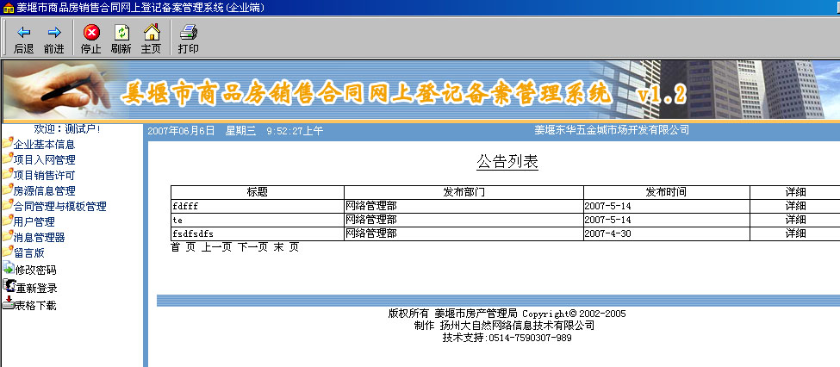

二、企业基本信息
此功能模块分六项功能：企业基本情况、企业主要员工、企业人员结构、企业法人代表简介、总经理、经理简介、投资者名称及出资额。此六项功能，只有登录用户中管理员和基本情况操作员可以修改或删除或增加，其他用户只有查看权限。
具体操作步骤：
点选窗口左边树型目录--“企业基本信息”--“企业基本情况”，即在右边显示出企业的基本情况
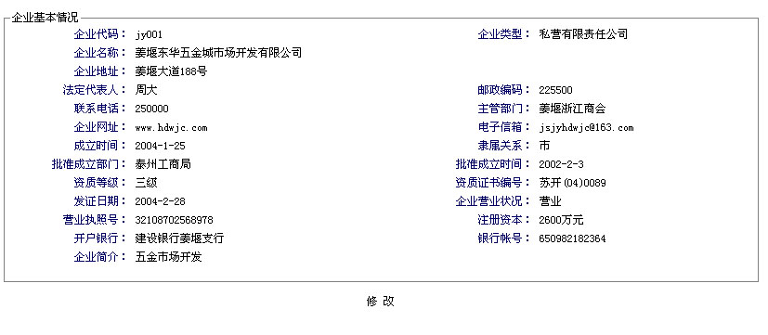

点击下面的“修改”将会弹出修改窗口，可以修改若干项信息，点击“确定”按钮将保存信息，点击“取消”按钮将不保存并关闭窗口。

点选窗口左边树型目录--“企业基本信息”--“企业主要员工”，既在右边显示出企业员工的列表，每页显示10人
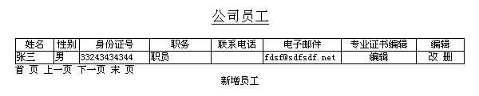
点击下面的“新增员工”弹出窗口，
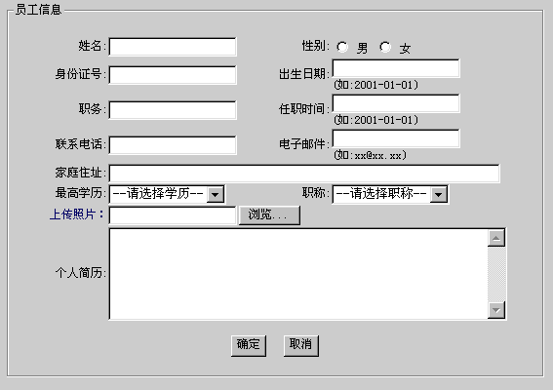
可以新增员工，新窗口中有上传照片一栏，点击浏览按钮选择照片，点击“确定”保存信息,将转入下一增加专业证书页面,填写专业证书和专业证书编号后,点击确定保存信息,可继续增加专业证书。点击每个员工记录右边“编辑”列中的“改”、“删”可以修改或删除该员工信息。（本系统中图片上传不作要求）
3、点选窗口左边树型目录--“企业基本信息”--“企业人员结构”，既在右边显示出企业人员结构，点击下面的“修改”将会弹出修改窗口，可以修改若干项信息，点击“确定”按钮将保存信息，点击“取消”按钮将不保存并关闭窗口。
4、点选窗口左边树型目录--“企业基本信息”--“企业法人代表简介”，既在右边显示出企业法人代表简介，点击下面的“修改”将会弹出修改窗口，可以修改若干项信息，点击“确定”按钮将保存信息，点击“取消”按钮将不保存并关闭窗口。
5、点选窗口左边树型目录--“企业基本信息”--“总经理、经理简介”，既在右边显示出企业总经理、经理简介，点击下面的“修改”将会弹出修改窗口，可以修改若干项信息，点击“确定”按钮将保存信息，点击“取消”按钮将不保存并关闭窗口。
6、点选窗口左边树型目录--“企业基本信息”--“投资者名称及出资额”，既在右边显示出投资者名称及出资额的列表，每页显示10条信息，点击下面的“新增投资者”弹出窗口，可以新增投资者，点击“确定”保存信息；点击每条记录右边“编辑”列中的“改”、“删”可以修改或删除该员工信息。

三、项目入网管理
此功能模块分三项功能：
1、项目入网申请记录，此功能列举了所有此开发企业状态为“申请”的项目入网记录，并且登录用户中管理员和项目管理员可以申请新的项目（填写入网项目申领表）、修改（入网项目申领表）和删除申请的项目，其他用户无此权限。新项目申请完毕后，项目状态为“申请”，等待房产管理局进行审批，当房产管理局批准此项目可以建设后，此项目状态将变为“同意”，此时就无法在此功能项中看到此项目了。
具体操作步骤：
点选窗口左边树型目录--“项目入网管理”--“项目入网申请记录”，即在右边显示出申请的项目列表，点击下面的“申请入网项目”将弹出窗口，
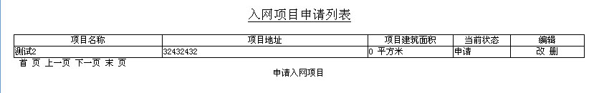
填写若干信息，点击确定后，申请项目即被提交，等待房产管理局审批，
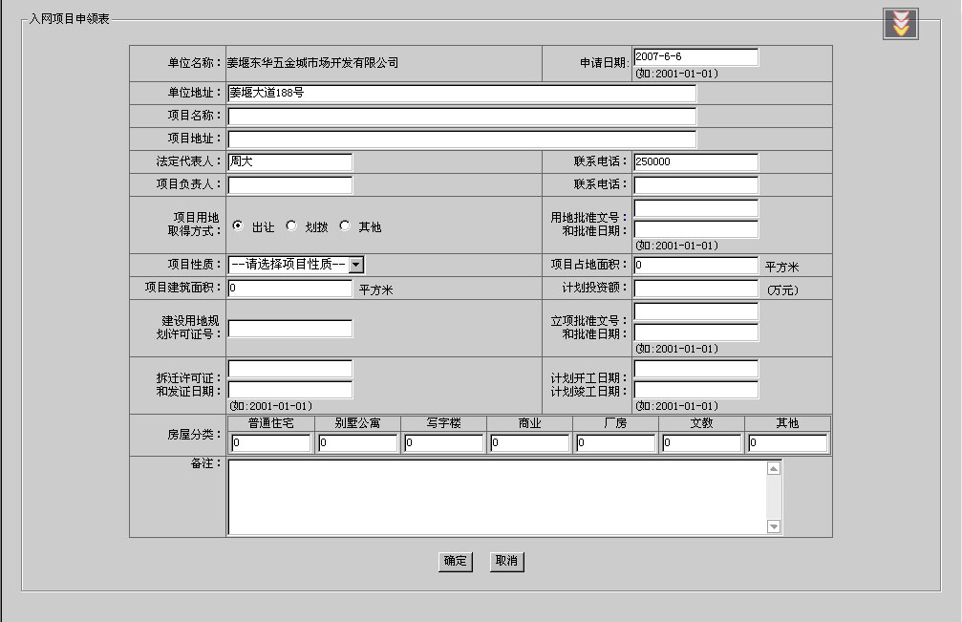
此时在主窗口将看到此项目，在“编辑”列可以修改或删除所申请项目的信息，点击项目名称可以查看此申请项目名称。
2、项目入网批准记录，此功能列举了所有此开发企业中状态为“同意”的入网项目，并且登录用户中管理员和项目管理员可以修改，其他登录用户只能查看申请表，当此项目有了记录后，下一步必须将房源进行录入，录入房源将在下面的房源信息管理功能模块中进行。
具体操作步骤：
点选窗口左边树型目录--“项目入网管理”--“项目入网批准记录”，即在右边显示出批准的项目列表，
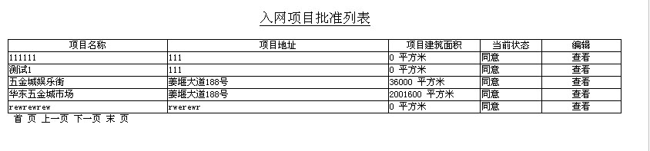
3、项目入网查询。此功能模块可以查询本开发企业所有的入网项目，根据不同的关键字可以查询到符合用户条件的项目入网。
具体操作步骤：
点选窗口左边树型目录--“项目入网管理”--“项目入网查询”，即在右边显示出查询窗口，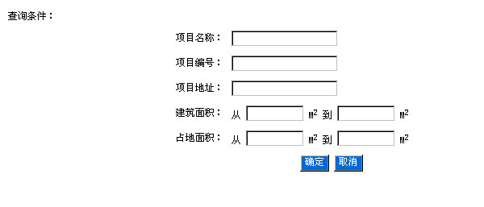

共有四个可选关键项，用户可以填写不同的搜索条件，甚至不填写任何条件既为查出所有的项目入网。所有查询采用模糊查询，例如：要查询项目名称为“黄河小区”的项目，只要在查询窗口的项目名称的输入框中输入“黄河”或“黄”或“小区”或“区”等就可以查找到“黄河小区”。
四、房源信息管理
房源信息管理分为楼栋管理和户室管理。当开发企业申请项目入网得到房产管理局的批准后，开发企业就用此功能模块进行房源的录入。步骤为先楼栋楼栋，后户室录入。楼栋和户室初始录入后状态为“在建”，当企业申请了该项目的某些楼栋销售后，此些楼栋和所属户室的状态将变为“申请”当房产管理局批准此些楼栋销售后，此些楼栋和所属户室状态将变为“可售”，当可售的户室签过合同后，其状态将变为“已售”。
操作步骤：
点选窗口左边树型目录--“房源信息管理”--“楼栋新建状态管理”，即在右边显示出在建楼栋的列表，
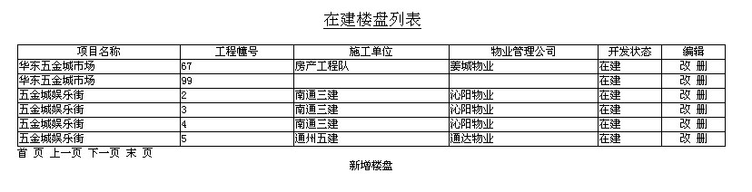
在此可以增、改、删，方法同以上操作类似，
新增：
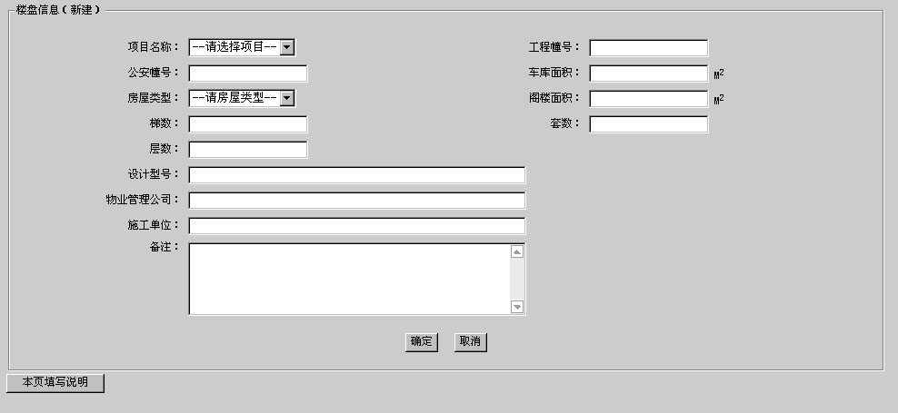
点选窗口左边树型目录--“房源信息管理”--“户室销售新建状态管理”，就可以增加户室了，操作和楼栋类似。

五、项目销售许可
企业在进行项目销售许可之前，请确保需要申请销售的楼栋、户室资料输入完整。此功能项与项目入网管理类似，亦分为三项功能：
1、项目销售申请记录，此功能列举了所有此开发企业状态为“同意”的项目入网，并且登录用户中管理员和项目管理员可以申请新的销售项目（填写《商品房销售申请书》）、修改（《商品房销售申请书》等文件）和删除申请的销售项目，其他用户无此权限。新的销售项目申请完毕后，项目状态为“申请”，等待房产管理局进行审批，当房产管理局批准此项目可以销售后，此项目状态将变为“同意”，此时就无法在此功能项中看到此项目了。
操作步骤：
点选窗口左边树型目录--“项目销售许可”--“项目销售申请记录”，即在右边显示出已申请销售的项目列表，
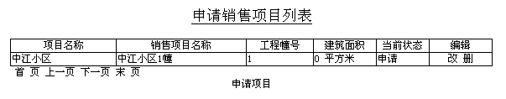点击列表右边编辑列的“改”“删”可以修改或删除以申请的销售项目；点击下面的“申请项目”可以申请新的销售项目，点击后将弹出新的窗口，填写项目销售申请书，
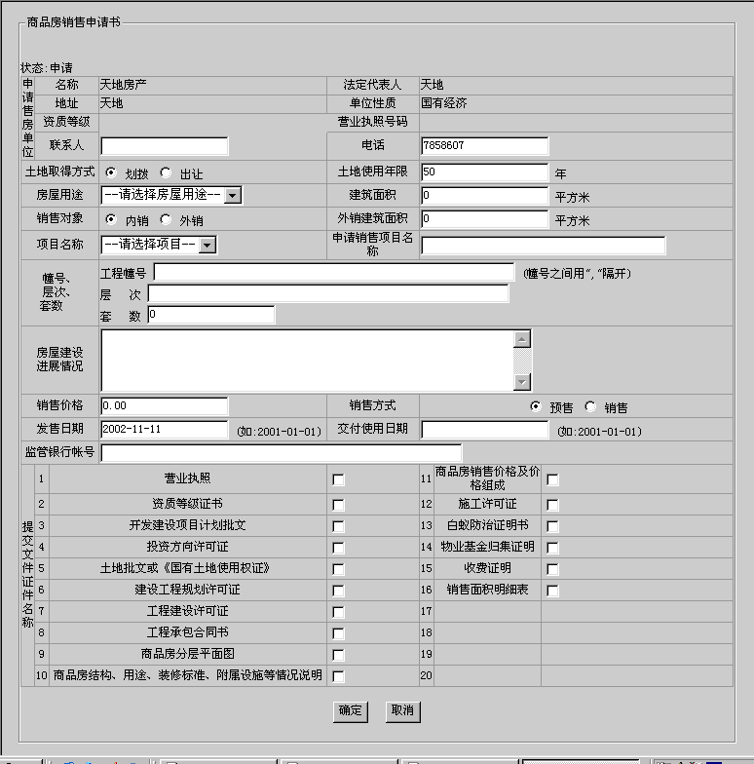在“项目名称”一栏，选择符合条件的可以销售的项目。点击“确定”提交，保存，进入下一页面，（注意销售价格为本次销售项目中住宅的均价，为评估数字，不作为真实的销售价格，最终销售价格以合同为准。）
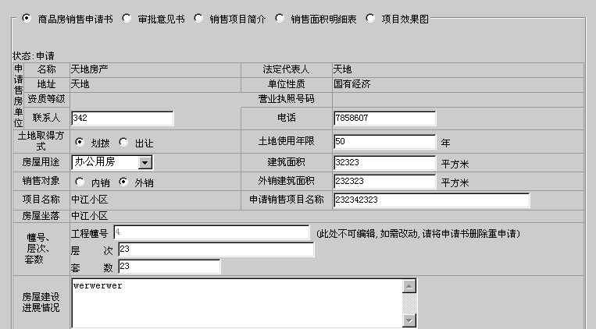类似于《项目入网申请记录》，填写各项信息，点击“确定”提交。完成销售项目申请书。
2、项目销售批准记录，此功能列举了所有此开发企业中状态为“同意”的销售项目。
操作步骤：
点选窗口左边树型目录--“项目销售许可”--“项目销售批准记录”，即在右边显示出已批准的销售项目列表，
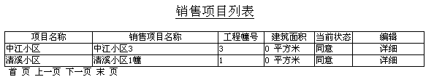在此用户可以查看销售项目的相关信息。
3、项目销售许可查询。类似于“项目入网查询”，操作步骤亦类似于“项目入网查询”，在此不再累述。
六 合同管理与模板管理
签定合同：单击菜单栏的房源信息管理—可售户室，即可列出获得销售许可证的户室，点击后面的签订合同按钮，即可打开合同签订窗口，如下图：
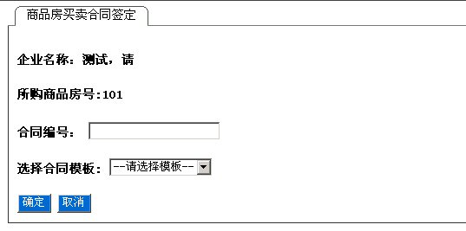
输入合同编号，选择合同模板，点击确定按钮即可打开合同签订窗口进行合同条款详细输入。
许多开发企业可能都存在同样的问题，就是多套房屋使用一份合同进行销售，这种情况可以使用房源信息管理――合并户室的功能先将两套或多套进行合并然后再签订合同。
此功能模块可以列举所有企业合同，并且可以进行查询，修改、删除合同。
操作步骤：
点选窗口左边树型目录--“合同管理与模板管理”--“已归档合同列表”，将右边列举出所有已归档合同列表，
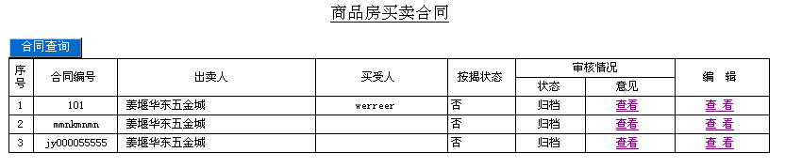
对于合同的不同状态，进行查看、修改和删除。
修改：
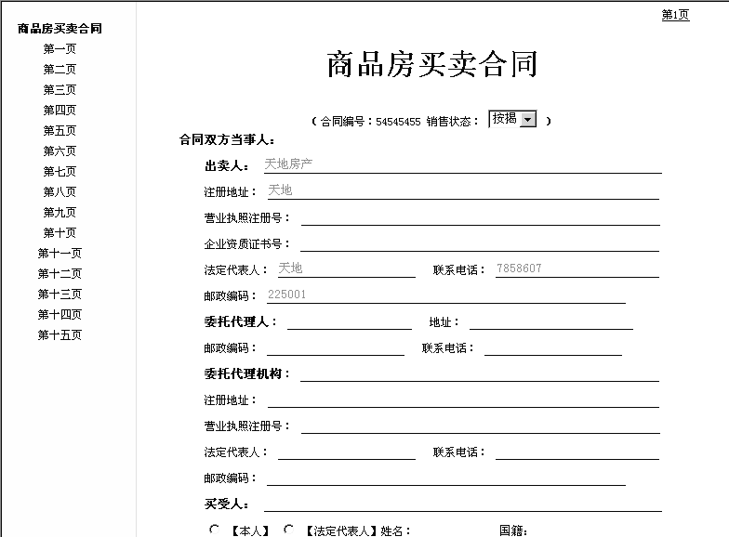

七 开发企业用户管理
管理员可通过此功能模块对所有开发企业的登录用户进行增加、删除和修改。
具体操作：
点击窗口左边的“用户管理”—“用户列表”，将在窗口右边显示出所有该企业的用户，管理员可通过点击“改”、“删”对该企业的用户进行改、删操作。
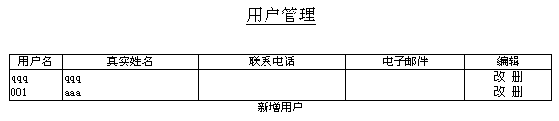

点击“改”将弹出修改窗口，修改各项后，点击确定保存修改的内容；点击“删”将删除该用户。

八 消息管理器
此功能模块主要为房产管理局向开发企业发布通知和公告信息，公告面向所有开发企业，通知面向某特定开发企业。
具体操作：
1、点击窗口左边的“消息管理器”—“房产管理局公告”，将在右边列出所有房产管理局给开发企业的公告，
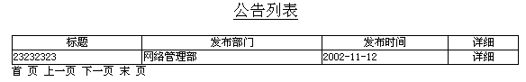
点击详细，可查看每条公告内容
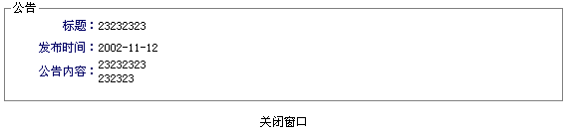。
2、1、点击窗口左边的“消息管理器”—“房产管理局通知”，将在右边列出所有房产管理局给该开发企业的通知，点击“详细” 可查看每条公告内容。

九 留言板
此功能模块主要为房产管理局与开发企业之间进行信息传递，以便房产管理局更快更准确的接收到开发企业的信息。
具体操作：
点击窗口左边的“留言版”—-“留言列表”，将在窗口右边显示出所有该开发企业给房产管理局的留言，
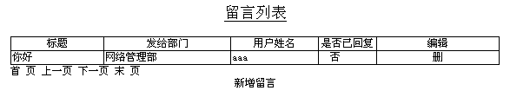
点击“新增留言”弹出新增留言窗口，
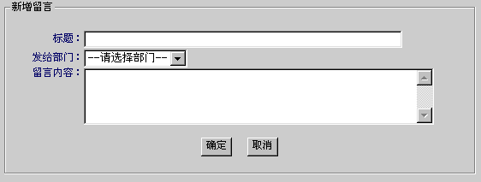
填写标题、留言内容，选择发给的部门，点击确定，留言发送成功。
点击“删”可删除该留言。

技术支持：姜堰市房产管理局
姜堰市广厦房地产信息中心 电话 0523-88242649
扬州大自然网络信息有限公司 电话 0514-87590307-989
0514-87590507-989

